Wystawiono w systemie obsługi sprzedaży bombonierek |  |  |  |  |  |  |  | Warszawa; 21.11.2000
 |  |  |  |  | FAKTURA VAT NR 347
Sprzedawca:  Hurtownia bombonierek „PolHurt” Sp. z o.o.  Newelska 6  01-447 Warszawa  NIP: 123-456-78-90  Nr rach. bankowego: 11223344-123456-123-12  Bank: PKO BP |  |  |  |  |  |  |  | Nabywca:  „Hades” Sp. z o.o.  Boczna 16-18  98-942 Łódź  NIP: 111-111-11-11  Data sprzedaży: 21.11.2000
 | L.p. | Nazwa towaru  lub usługi |  | Symbol  SWW/KU |  | Sztuk | Cena jedn. netto |  | Wartość netto |  | VAT | Kwota VAT | Wartość brutto
 | 1 | „Truskawka” |  | 123-11 |  | 5 | 15,00 |  | 75,00 |  | ZW | 0,00 | 75,00
 | 2 | „Malina” |  | 134-11 |  | 2 | 50,00 |  | 100,00 |  | 7 | 7,00 | 107,00
 | 3 | „Jagoda” |  |  |  | 1 | 60,00 |  | 60,00 |  | 22 | 13,20 | 73,20
 |  |  |  |  |  |  | Razem: |  | 235,00 |  |  | 20,20 | 255,20
Do zapłaty złotych:  Słownie złotych: |  |  | 255,20  dwieście pięćdziesiąt pięć zł 20 gr
Podpis osoby upoważnionej do odbioru dokumentu:  .................................................  Nowak Jan |  |  |  |  |  |  |  | Pieczęć i podpis sprzedawcy:  .................................................  Chyliński Piotr
Rys. 1. Wzór faktury VAT

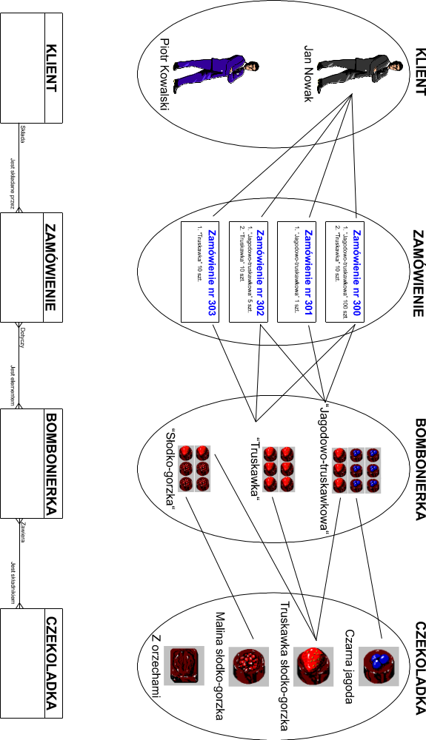

(b) – uproszczony diagram związków encji | (a) – diagram Venna
Rys. 2. Modelowanie logiczne

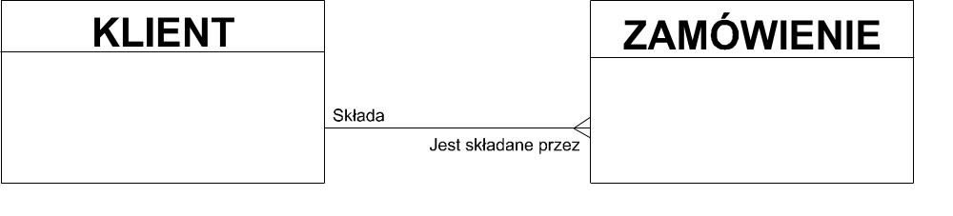

encja KLIENT | związek encji | encja ZAMÓWIENIE
Rys. 3. Encje i związek encji – fragment diagramu związków encji

- „Jeden klient może złożyć wiele zamówień”
- „Każde zamówienie może być złożone przez jednego klienta”

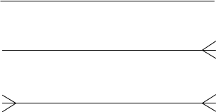 | Związek jeden do jednego  Związek jeden do wielu  Związek wiele do wielu
Rys. 4. Sposób przedstawiania liczebności związku encji

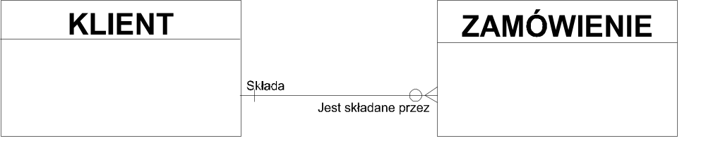
Rys. 5. Opcjonalność (uczestnictwo) - fragment diagramu związków encji

- „Jeden klient może złożyć wiele zamówień”
- „Każde zamówienie może być złożone przez jednego klienta”

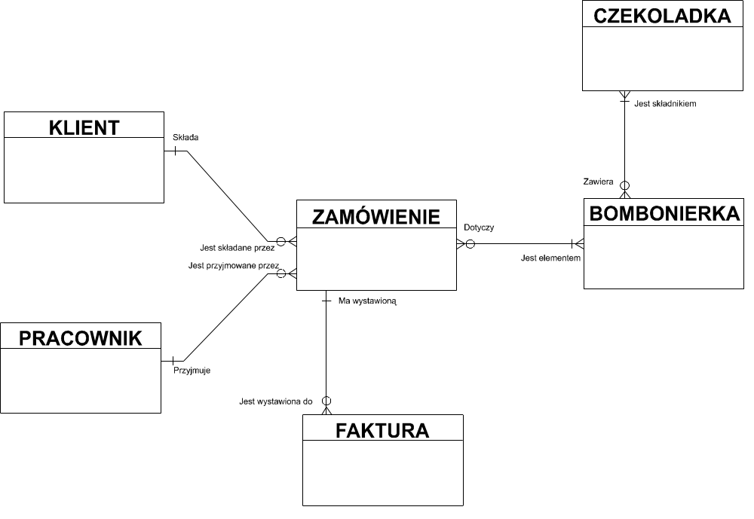
Rys. 6. Diagram związków encji (z uwzględnieniem liczebności i uczestnictwa)

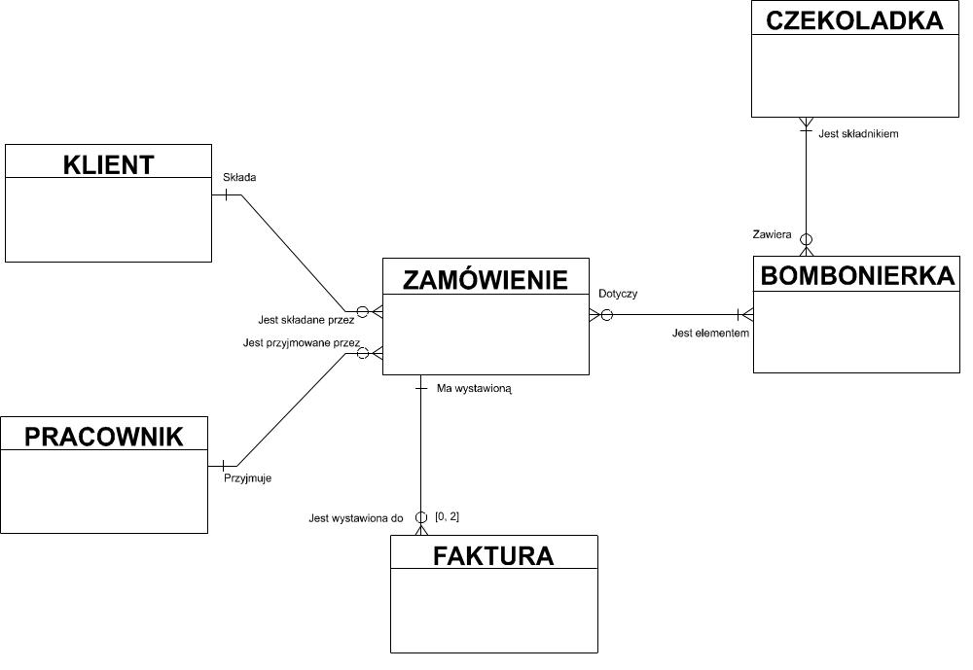
Rys. 7. Diagram związków encji (z uwzględnieniem liczebności min/maks i uczestnictwa)

KLIENT | Wymagany | Opis atrybutu
Kod klienta | Tak | Numer identyfikujący danego klienta (instancję encji)
Nazwisko | Tak
Imię | Tak
Nazwa firmy | Nie | Nazwa firmy, którą reprezentuje dany klient
Ulica i numer domu | Tak | Adres firmy lub osoby
Miasto | Tak
Kod pocztowy | Tak
Telefon kontaktowy | Nie | Numer telefonu, pod którym najłatwiej jest zastać klienta
NIP | Nie | NIP firmy, którą klient reprezentuje.
Tabela 1. Encja KLIENT

PRACOWNIK | Wymagany | Opis atrybutu
Kod pracownika | Tak | Numer identyfikujący pracownika (instancję encji)
Nazwisko | Tak
Imię | Tak
Wewnętrzny | Nie | Numer telefonu wewnętrznego do pracownika
Nazwa działu | Tak | Nazwa działu, w którym pracuje dana osoba
Data zatrudnienia | Tak | Dzień, w którym pracownik rozpocznie (rozpoczął) pracę
Data zwolnienia | Nie | Dzień, w którym pracownik zakończy (zakończył) pracę
Czy administrator | Tak | Uprawnienia pracownika: nie – tylko obsługa sprzedaży, tak – żadnych ograniczeń
Login | Tak | Nazwa identyfikująca pracownika w systemie (unikalna)
Hasło | Tak | Hasło będące uzupełnieniem Login.
Tabela 2. Encja PRACOWNIK

CZEKOLADKA | Wymagany | Opis atrybutu
Kod czekoladki | Tak | Indeks materiałowy np.: B00
Nazwa czekoladki | Tak | Nazwa czekoladki np.: słodka wiśnia
Typ czekolady | Tak | Przyjmujemy, że tu przechowane są wartości ze zbioru {biała, mleczna, karmel, ciemna, słodko-gorzka, kremowo-kakaowa} i że zbiór ten nie będzie poszerzany o nowe elementy
Typ orzechów | Tak | jw., ale jest to zbiór elementów {bez orz., brazylijski, laskowy, mielone, różne, migdał, nerkowiec, pekan, pistacjowy, włoski}
Typ nadzienia | Tak | jw., ale jest to zbiór elementów {bez nadz., borówka amerykańska, kokos, likier migdałowy, malina, marcepan, marmolada, masło orzechowe, mokka kremowa, truskawka, wiśnia krem, wiśnia}
Opis czekoladki | Nie | Pełen opis czekoladki
Koszt czekoladki | Tak | Koszt produkcji jednej czekoladki (ponieważ mogą być to ułamki groszy, tę wielkość należy zapamiętać z podwyższoną precyzją (a nie tylko 2 miejsca po przecinku)
Rysunek | Nie | Rysunek lub zdjęcie czekoladki
Tabela 3. Encja CZEKOLADKA

Kod bombonierki | Nazwa bombonierki | Wartość brutto | Opis bombonierki | Kod czekoladki 1 | Ilość 1 | Kod czekoladki 2 | Ilość 2 | Kod czekoladki 3 | Ilość 3
ALPI | Alpejska | 20,75 | Jagody z Alp w czekoladzie | B02 | 4 | M12 | 4 | M01 | 5
ORZM | Masło orzechowe | 19,00 | Czekoladki z masłem orzechowym | M04 | 14
Tabela 4. Błędne przechowanie danych – nadmiarowość atrybutów

Kod bombonierki | Nazwa bombonierki | Wartość brutto | Opis bombonierki | Kod czekoladki | Ilość
ALPI | Alpejska | 20,75 | Jagody z Alp w czekoladzie | B02 | 4
ALPI | Alpejska | 20,75 | Jagody z Alp w czekoladzie | M12 | 4
ALPI | Alpejska | 20,75 | Jagody z Alp w czekoladzie | M01 | 5
ORZM | Masło orzechowe | 19,00 | Czekoladki z masłem orzechowym | M04 | 14
Tabela 5. Błędne przechowanie danych – brak normalizacji

BOMBONIERKA |  |  |  |  | ZAWARTOŚĆ BOMBONIERKI
Kod bombonierki | Nazwa bombonierki | Wartość brutto | Opis bombonierki |  | Kod bombonierki | Kod czekoladki | Ilość
ALPI | Alpejska | 20,75 | Jagody z Alp w czekoladzie |  | ALPI | B02 | 4
ORZM | Masło orzechowe | 19,00 | Czekoladki z masłem orzechowym |  | ALPI | M12 | 4
 |  |  |  |  | ALPI | M01 | 5
 |  |  |  |  | ORZM | M04 | 14
Tabela 6. Efekt normalizacji.

BOMBONIERKA | Wymagany | Opis atrybutu
Kod bombonierki | Tak | Indeks materiałowy
Nazwa bombonierki | Tak | Nazwa bombonierki
Wartość brutto | Tak | Wartość brutto bombonierki na stałe ustalona przez kierownictwo hurtowni
Opis bombonierki | Nie | Słowny opis bombonierki
Tabela 7. Encja BOMBONIERKA
ZAWARTOŚĆ BOMBONIERKI | Wymagany | Opis atrybutu
Kod bombonierki | Tak | Wraz z atrybutem „Kod czekoladki” tworzy klucz podstawowy. Jest też kluczem obcym w związku z atrybutem „Kod bombonierki” w encji BOMBONIERKA.
Kod czekoladki | Tak | Jest kluczem obcym w związku z atrybutem „Kod czekoladki” w encji CZEKOLADKA.
Ilość | Tak | Ile czekoladek danego typu jest zapakowanych do danej bombonierki.
Tabela 8. Encja ZAWARTOŚĆ BOMBONIERKI
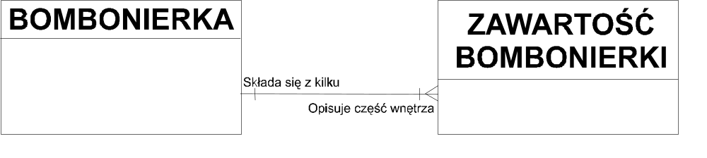
Rys. 8. Związek pomiędzy encjami BOMBONIERKA i ZAWARTOŚĆ BOMBONIERKI

BOMBONIERKA
Kod bombonierki
Nazwa bombonierki
Wartość brutto
Opis bombonierki
[Kod czekoladki]
[Ilość]
Tabela 9. Encja BOMBONIERKA – stan przed wyszczególnieniem encji ZAWARTOŚĆ BOMBONIERKI

ZAMÓWIENIE
Kod zamówienia
Kod klienta
Kod pracownika
Data zamówienia
Data realizacji
Termin płatności
Opłacono
[Kod bombonierki]
[Ilość]
Tabela 10. Encja ZAMÓWIENIE – przed wykonaniem encji SZCZEGÓŁY ZAMÓWIENIA

FAKTURA | Wymagany | Opis atrybutu
Numer faktury | Tak | Liczba
Kod zamówienia | Tak | Do którego zamówienia wystawiono ten dokument
Czy korekta | Tak | Czy jest to faktura korygująca, czy może faktura VAT
Tabela 11. Encja FAKTURA
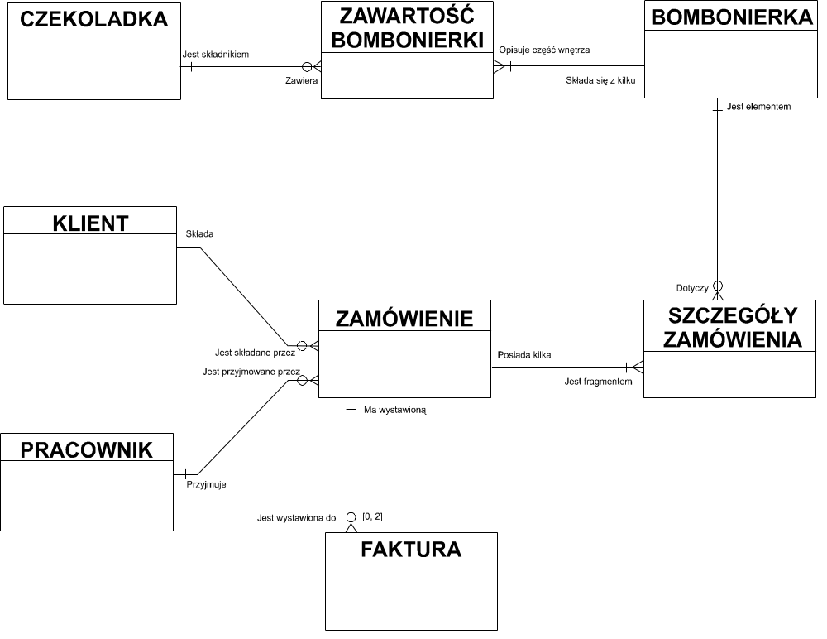
Rys. 9. Projekt logiczny bazy danych
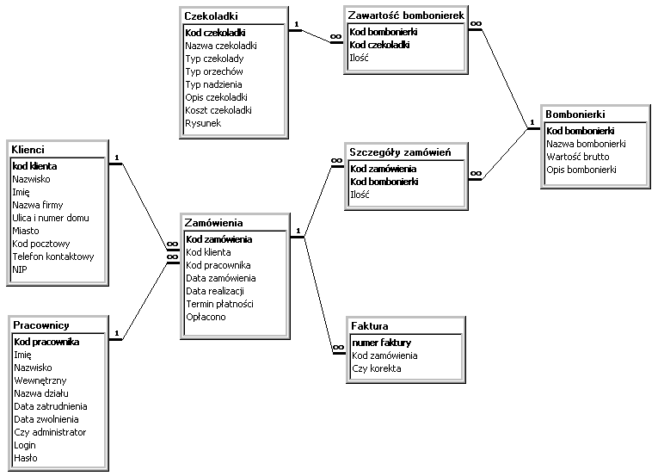
Rys. 10. Układ tabel i relacji w bazie danych (MS Access)
Typ danych | Format
Tekst
Nota
Liczba | Bajt  Liczba całkowita  Liczba całkowita (długa)  Pojedyncza precyzja  Podwójna precyzja  ID replikacji  Dziesiętne
Data/Godzina
Walutowy | Liczba ogólna  Walutowy  Euro  Stałoprzecinkowy  Standardowy  Procentowy  Wykładniczy
Autonumerowanie
Tak/Nie | Tak/Nie  Prawda/Fałsz  Wł/Wył
Obiekt OLE
Hiperłącze
Liczba dwójkowa
Tabela 12. Typy i formaty danych

Właściwość
Rozmiar pola
Format
Maska wprowadzania
Miejsca dziesiętne
Tytuł
Wartość domyślna
Reguła poprawności
Komunikat o błędzie
Wymagane
Zerowa długość dozwolona
Indeksowane
Kompresja Unicode
Tabela 13. Właściwości pól (zakładka „Ogólne”)

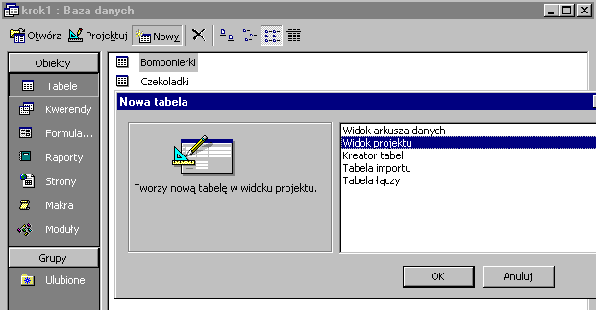
Rys. 11. Tworzenie nowej tabeli

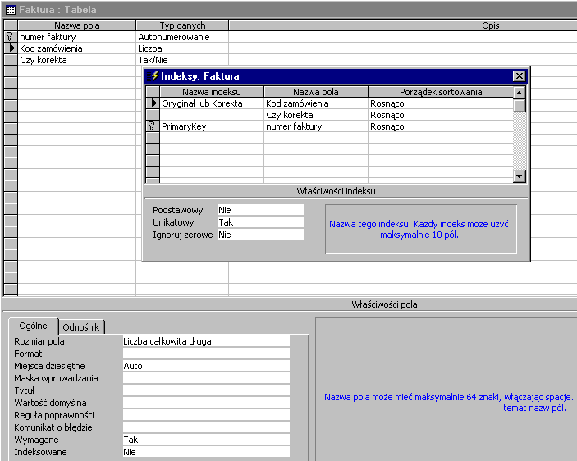
Rys. 12. Tworzenie indeksu wielopolowego
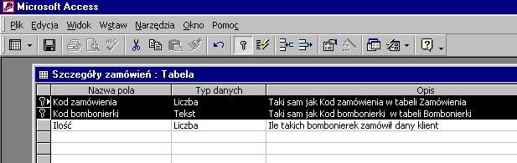
Rys. 13. Tworzenie wielopolowego klucza podstawowego

[Data zamówienia]<=[Data realizacji] And
[Data realizacji]<=[Termin płatności] And
(([Opłacono] Is Not Null And [Data zamówienia]<=[Opłacono]) Or
[Opłacono] Is Null)
Rys. 14. Reguła poprawności dla wielu pól

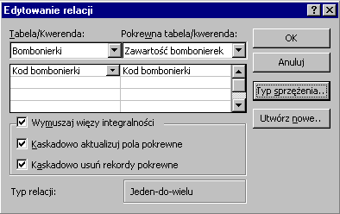
Rys. 15. Tworzenie relacji (klucza obcego) jednopolowej

